Kritéria k hodnocení maturitní zkoušky z českého jazyka a literatury

školní rok 2023/2024

KRITÉRIA HODNOCENÍ PÍSEMNÉ PRÁCE
ČJL – BODOVÁ ŠKÁLA HODNOCENÍ PÍSEMNÝCH PRACÍ
Stupnice hodnocení:
Hranice úspěšnosti byla stanovena na 12 bodů
Maximální počet bodů – 30 bodů
27 - 30 bodů = výborný
22 - 26 bodů = chvalitebný
17 - 21 bodů = dobrý
12 - 16 bodů = dostatečný
0 - 11 bodů = nedostatečný

KRITÉRIA HODNOCENÍ ÚSTNÍ ZKOUŠKY
ČJL – BODOVÁ ŠKÁLA HODNOCENÍ ÚSTNÍ ZKOUŠKY
Stupnice hodnocení:
Hranice úspěšnosti byla stanovena na 13 bodů,
Maximální počet bodů - 28 bodů.
25 – 28 bodů = výborný
21 – 24 bodů = chvalitebný
17 – 20 bodů = dobrý
13 – 16 bodů = dostatečný
0 – 12 bodů = nedostatečný

Ústní zkouška z českého jazyka a literatury
Ústní zkouška se koná před maturitní komisí. V souladu s rámcovým a školním programem jsou vyučujícími českého jazyka a literatury připraveny pracovní listy s texty všech děl z Kánonu titulů z české a světové literatury k ústní maturitní zkoušce v rozsahu 92 listů. Seznam literárních děl, z něhož žák vybírá, sestavuje škola. Minimální celkový počet nabízených literárních děl je 60, horní hranice není stanovena.
Každý pracovní list obsahuje 2 texty – 1 text umělecký a 1 text neumělecký.
Žáci si losují z těchto listů podle svého vlastního seznamu vycházejícího ze školního Kánonu titulů z české a světové literatury.
Seznam žáka obsahuje 20 vybraných děl podle tabulky a následujících pravidel:
- Světová a česká literatura do konce 18. století je zastoupena minimálně 2 literárními díly.
- Světová a česká literatura 19. století je zastoupena minimálně 3 literárními díly
- Světová literatura 20. a 21. století je zastoupena minimálně 4 literárními díly.
- Česká literatura 20. a 21. století je zastoupena minimálně 5 literárními díly.
- Další díla až do celkového počtu 20 děl pak žáci doplní libovolně ze školního Kánonu titulů z české a světové literatury.
- Minimálně dvěma literárními díly musí být v seznamu žáka zastoupena próza,
- poezie, drama.
- Seznam žáka může obsahovat maximálně 2 díla od jednoho autora.

Ústní zkouška z českého jazyka a literatury trvá nejdéle 15 minut, příprava 20 minut.
Žák při zkoušce prokazuje znalost vybraného literárního díla a správně charakterizuje neumělecký text - viz níže v tabulce „Struktura ústní zkoušky“
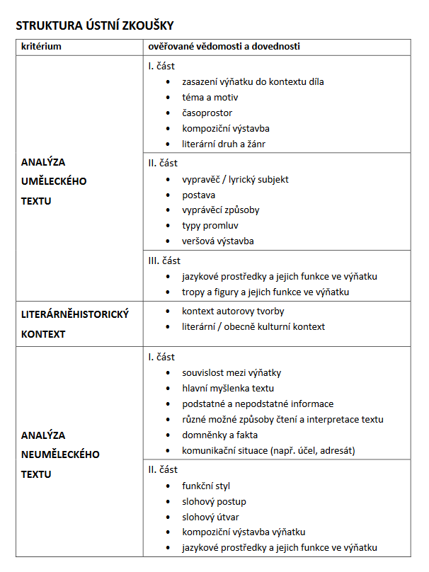
ČJL - KRITÉRIA HODNOCENÍ ÚSTNÍ MATURITNÍ ZKOUŠKY (VČETNĚ VNITŘNÍCH PODMÍNEK)
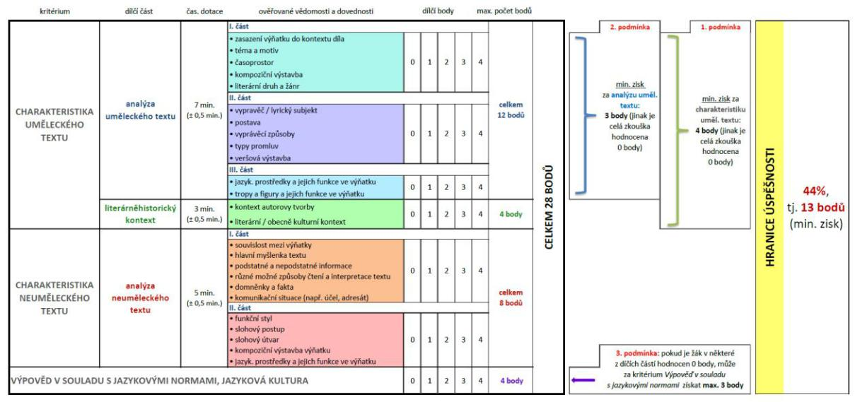

ČJL – KRITÉRIA HODNOCENÍ PÍSEMNÝCH PRACÍ

1. Vytvoření textu podle zadaných kritérií
1A – téma, obsah
1B – komunikační situace, slohový útvar
2. Funkční užití jazykových prostředků
2A – pravopis, tvarosloví a slovotvorba
2B – lexikum:
- adekvátnost jazykových prostředků vzhledem ke komunikační situaci / slohovému útvaru
- použití pojmenování v odpovídajícím významu
- šíře a pestrost slovní zásoby
3. Syntaktická a kompoziční výstavba textu
3A – větná syntax, textová koheze:
- výstavba větných celků
- odkazování v textu
- prostředky textové návaznosti
3B – nadvětná syntax, koherence textu:
- kompozice textu
- strukturovanost a členění textu
- soudržnost textu
- způsob vedení argumentace

 |  |  |  | ČJL – BODOVÁ ŠKÁLA HODNOCENÍ PÍSEMNÝCH PRACÍ
 |  |  |  | 0 |  |  | 1 |  |  | 2 |  |  | 3 |  | 4 |  |  | 5
 | 1A |  |  | • Text se nevztahuje k zadanému |  |  | • Text se od zadaného tématu |  |  | • Text se od zadaného tématu |  |  | • Text v zásadě odpovídá |  | • Text odpovídá zadanému tématu |  |  | • Text plně odpovídá zadanému
 |  |  |  | tématu. |  |  | podstatně odklání a/nebo je |  |  | v některých pasážích odklání |  |  | zadanému tématu a zároveň je |  | a zároveň je téma zpracováno |  |  | tématu a zároveň je téma
 |  |  |  |  |  |  | téma zpracováno povrchně. |  |  | a/nebo jsou některé textové |  |  | téma zpracováno v zásadě |  | funkčně. |  |  | zpracováno plně funkčně.
 |  |  |  |  |  |  |  |  |  | pasáže povrchní. |  |  | funkčně.
 | 1B |  |  | • Text prokazatelně nevykazuje |  |  | • Text vykazuje značné nedostatky |  |  | • Text vykazuje nedostatky |  |  | • Text v zásadě odpovídá zadané |  | • Text odpovídá zadané |  |  | • Text plně odpovídá zadané
 |  |  |  | charakteristiky zadaného útvaru |  |  | vzhledem k zadané komunikační |  |  | vzhledem k zadané komunikační |  |  | komunikační situaci a zadanému |  | komunikační situaci a zadanému |  |  | komunikační situaci a zadanému
 |  |  |  | a reaguje na jiné vymezení |  |  | situaci a zadanému útvaru. |  |  | situaci a zadanému útvaru. |  |  | útvaru. |  | útvaru. |  |  | útvaru.
 |  |  |  | komunikační situace.
 | 2A |  |  | • Pravopisné a tvaroslovné chyby |  |  | • Pravopisné a tvaroslovné chyby |  |  | • Pravopisné a tvaroslovné chyby |  |  | • Pravopisné a tvaroslovné chyby |  | • Pravopisné a tvaroslovné chyby |  |  | • Pravopisné a tvaroslovné chyby
 |  |  |  | se vyskytují ve vysoké míře |  |  | se vyskytují ve větší míře |  |  | se vyskytují často (6-7 chyb). |  |  | se objevují místy (4-5 chyb). |  | se objevují jen ojediněle |  |  | se téměř nevyskytují (0-1 chyba).
 |  |  |  | (10 a více chyb)¹. |  |  | (8-9 chyb). |  |  | • Některé chyby mají vliv na |  |  | • Chyby v zásadě nemají vliv na |  | (2-3 chyby). |  |  | • Případné chyby nemají vliv na
 |  |  |  | • Chyby mají zásadní vliv na |  |  | • Chyby mají vliv na čtenářský |  |  | čtenářský komfort adresáta. |  |  | čtenářský komfort adresáta. |  | • Chyby nemají vliv na čtenářský |  |  | čtenářský komfort adresáta.
 |  |  |  |  |  |  |  |  |  |  |  |  |  |  | komfort adresáta.
 |  |  |  | čtenářský komfort adresáta. |  |  | komfort adresáta.
 | 2B |  |  | • Slovní zásoba je nemotivovaně |  |  | • Slovní zásoba je nemotivovaně |  |  | • Slovní zásoba je spíše chudá. |  |  | • Slovní zásoba je vzhledem ke |  | • Slovní zásoba je spíše bohatá, |  |  | • Slovní zásoba je motivovaně
 |  |  |  | chudá až primitivní. |  |  | chudá. |  |  | • V textu se často vyskytují výrazy, |  |  | zvolenému zadání postačující, ale |  | rozmanité lexikální prostředky |  |  | bohatá, rozmanité lexikální
 |  |  |  | • V textu se vyskytují ve vysoké |  |  | • V textu se ve větší míře vyskytují |  |  | které jsou nevhodně volené |  |  | nikoli potřebně pestrá a bohatá. |  | jsou téměř vždy funkční. |  |  | prostředky jsou plně funkční.
 |  |  |  | míře výrazy, které jsou nevhodně |  |  | výrazy, které jsou nevhodně |  |  | vzhledem k označované |  |  | • V textu se místy vyskytují výrazy, |  | • V textu se jen ojediněle vyskytne |  |  | • V textu se nevyskytují výrazy,
 |  |  |  | volené vzhledem k označované |  |  | volené vzhledem k označované |  |  | skutečnosti. |  |  | které jsou nevhodně volené |  | výraz, který je nevhodně volený |  |  | které jsou nevhodně volené
 |  |  |  | skutečnosti. |  |  | skutečnosti. |  |  | • Volba slov a slovních spojení |  |  | vzhledem k označované |  | vzhledem k označované |  |  | vzhledem k označované
 |  |  |  | • Volba slov a slovních spojení |  |  | • Volba slov a slovních spojení |  |  | občas narušuje porozumění |  |  | skutečnosti. |  | skutečnosti. |  |  | skutečnosti.
 |  |  |  | zásadně narušuje porozumění |  |  | narušuje porozumění textu. |  |  | textu. |  |  | • Volba slov a slovních spojení |  | • Volba slov a slovních spojení |  |  | • Volba slov a slovních spojení
 |  |  |  | textu. |  |  |  |  |  |  |  |  | v zásadě nenarušuje porozumění |  | nenarušuje porozumění textu. |  |  | nenarušuje porozumění textu.
 |  |  |  |  |  |  |  |  |  |  |  |  | textu.
 | 3A |  |  | • Výstavba větných celků je |  |  | • Výstavba větných celků je |  |  | • Výstavba větných celků je spíše |  |  | • Výstavba větných celků je |  | • Výstavba větných celků je |  |  | • Výstavba větných celků je
 |  |  |  | nemotivovaně jednoduchá až |  |  | nemotivovaně jednoduchá, nebo |  |  | jednoduchá, nebo přetížená. |  |  | v zásadě promyšlená |  | promyšlená a syntaktické |  |  | promyšlená a syntaktické
 |  |  |  | primitivní, nebo je ve vysoké |  |  | je ve větší míře přetížená. |  |  | • Syntaktické nedostatky se v textu |  |  | a syntaktické prostředky jsou |  | prostředky jsou vzhledem ke |  |  | prostředky jsou vzhledem ke
 |  |  |  | míře přetížená. |  |  | • Syntaktické nedostatky se v textu |  |  | vyskytují občas. |  |  | vzhledem ke komunikační situaci |  | komunikační situaci téměř vždy |  |  | komunikační situaci plně funkční.
 |  |  |  | • Syntaktické nedostatky se v textu |  |  | vyskytují ve větší míře. |  |  | • Nedostatky mají občas vliv na |  |  | v zásadě funkční. |  | funkční. |  |  | • Syntaktické nedostatky se v textu
 |  |  |  | vyskytují ve vysoké míře. |  |  | • Nedostatky mají vliv na čtenářský |  |  |  |  |  | • Místy se v textu objevují |  | • Syntaktické nedostatky se v textu |  |  | téměř nevyskytují.
 |  |  |  |  |  |  |  |  |  | čtenářský komfort adresáta.
 |  |  |  | • Nedostatky mají zásadní vliv na |  |  |  |  |  |  |  |  | syntaktické nedostatky. |  | vyskytují jen ojediněle. |  |  | • Čtenářský komfort adresáta není
 |  |  |  |  |  |  | komfort adresáta.
 |  |  |  | čtenářský komfort adresáta. |  |  |  |  |  |  |  |  | • Nedostatky mají místy vliv na |  | • Nedostatky nemají vliv na |  |  | narušován.
 |  |  |  |  |  |  |  |  |  |  |  |  | čtenářský komfort adresáta. |  | čtenářský komfort adresáta.
 | 3B |  |  | • Text je nesoudržný a chaotický. |  |  | • Kompozice textu je nepřehledná. |  |  | • Kompozice textu je spíše |  |  | • Kompozice textu je v zásadě |  | • Kompozice textu je promyšlená |  |  | • Kompozice textu je precizní.
 |  |  |  | • Členění textu je nelogické. |  |  | • V členění textu se ve větší míře |  |  | nahodilá. |  |  | vyvážená. |  | a vyvážená. |  |  | • Text je vhodně členěn a logicky
 |  |  |  | • Text je argumentačně |  |  | vyskytují nedostatky. |  |  | • V členění textu se často vyskytují |  |  | • Text je až na malé nedostatky |  | • Text je vhodně členěn a logicky |  |  | uspořádán.
 |  |  |  |  |  |  | • Argumentace je ve větší míře |  |  | nedostatky. |  |  | vhodně členěn a logicky |  | uspořádán. |  |  | • Argumentace je velmi vyspělá.
 |  |  |  | nezvládnutý.
 |  |  |  | • Adresát musí vynaložit velké úsilí, |  |  | nesrozumitelná. |  |  | • Argumentace je občas |  |  | uspořádán. |  | • Argumentace je srozumitelná. |  |  | • Organizace textu nemá vliv na
 |  |  |  |  |  |  | • Adresát musí vynaložit úsilí, aby |  |  | nesrozumitelná. |  |  | • Argumentace je v zásadě |  | • Organizace textu nemá vliv na
 |  |  |  | aby se v textu zorientoval, nebo |  |  |  |  |  |  |  |  |  |  |  |  |  | čtenářský komfort adresáta.
 |  |  |  |  |  |  |  |  |  | • Organizace textu má vliv na |  |  | srozumitelná.
 |  |  |  | se v textu neorientuje vůbec. |  |  | se v textu zorientoval. |  |  |  |  |  |  |  | čtenářský komfort adresáta.
 |  |  |  |  |  |  |  |  |  | čtenářský komfort adresáta. |  |  | • Organizace textu v zásadě nemá
 |  |  |  |  |  |  |  |  |  |  |  |  | vliv na čtenářský komfort
 |  |  |  |  |  |  |  |  |  |  |  |  | adresáta.

